赴美UMD合作研究工作小结
工程训练中心 朱文华
2018年7月16日至2018年8月11日,由上海第二工业大学学科经费和虚拟仿真横向课题的资助，经美国密西根大学迪尔伯恩分校（University of Michigan-Dearborn, UMD）的邀请，朱文华老师赴美UMD大学进行了合作研究，完成了预期的工作目标和任务，为下一步拓展国际合作和交流打下较好的基础。现对赴美UMD合作研究工作做一个小结：

一、密西根大学迪尔本分校介绍
密西根大学迪尔本分校（University of Michigan-Dearborn，UMD）是美国密西根大学的三个校区之一。密西根大学为州立大学，成立于1817年。三所分校由密西根大学董事会共同管理，分校间学术研究合作紧密。密西根大学迪尔本分校设有文理学院、工程与计算机学院、管理学院、和教育学院,在校生8500多名。其工程与计算机学院有15个研究生专业(包括博士、硕士学位)，11个本科专业。
密西根大学迪尔本分校位于美国及世界的汽车工业中心，其校区座落在美国汽车工业的发祥地－福特庄园之内，与福特汽车公司总部及其研究中心相毗邻。1959年，当福特家族将其庄园的一大片土地捐献给密西根大学时，密西根大学立即将其建成迪尔本校区，更好地为汽车工业服务。1998年，美国国会通过立法，将包括密西根大学迪尔本校区在内的区域划为国家级汽车工业遗产园(Automobile National Heritage)。
密西根大学迪尔本分校的工业与系统工程系十分注重应用研究和教学，尤其注重在汽车工程领域的研究和教学，与美国三大汽车公司及众多的零部件厂保持长期紧密的合作关系。在迪尔本工学院在读的研究生中许多来自三大汽车公司及其主要零部件供应商。同时，在校生也可以非常方便地去汽车公司实习。密西根大学迪尔本分校的校友遍布美国汽车工业。
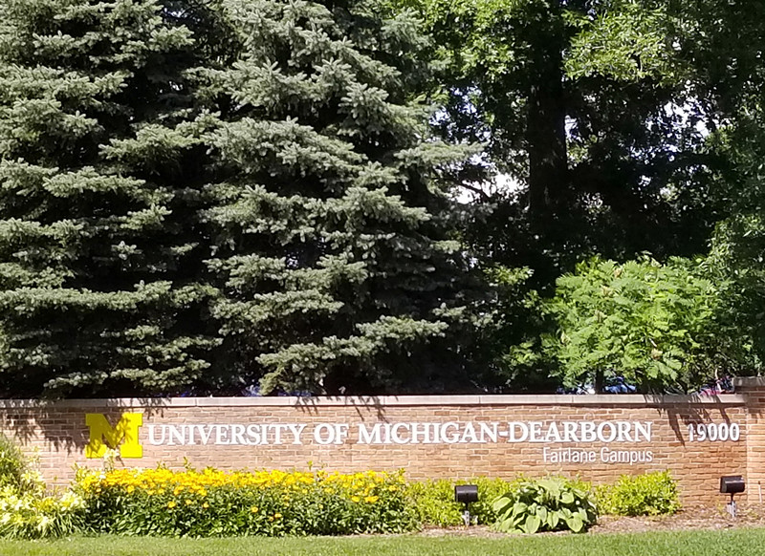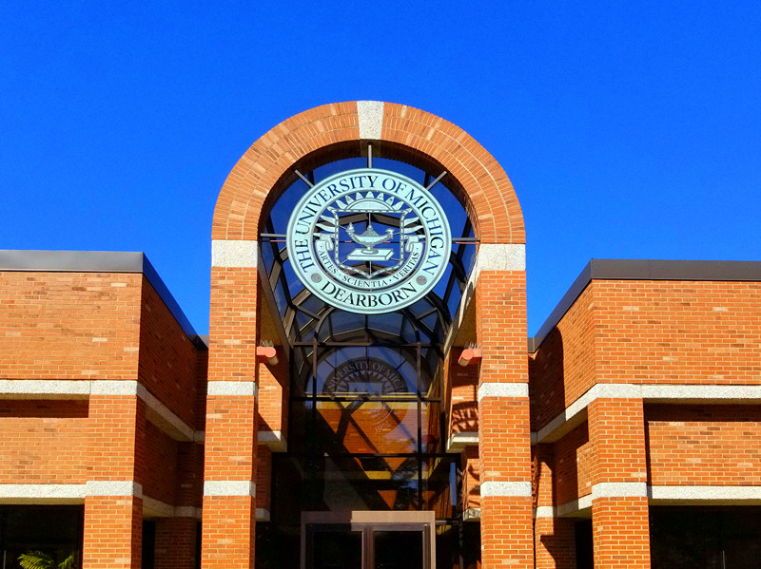

二、密西根大学迪尔本分校的参观访问
（1）制造系统工程实验室
制造系统工程需要设计、控制和管理使用生产资源（人员，信息，设备和材料）的复杂系统和程序。制造系统工程原理的应用可以在制造服务，航空公司，太空计划和金融服务等中找到。为此，实验室的布置也配合制造系统课程的需要，注重实践教学，实验室配置有车床、铣床、加工中心和自动控制装置。
从实践的角度来看，密西根大学的制造系统工程更注重学生动手能力的培养，大多数课程设有实验室教学主要内容，安排了实际项目分析方面的实习，使学生有机会获得第一手的基础经验，为以后工作打下了十分好的基础，并使学生对所学专业有了感性的认知，对学习很有帮助。
制造系统工程的教师积极参与工业和系统工程相关领域的研究。这些领域包括综合设计和制造，运营研究/决策科学，质量控制和人体工程学。教师一直从联邦政府机构，密歇根州和汽车行业获得竞争性研究资助。参观了工程学院的实验室，对有关工程训练实验和虚拟现实实验进行了探讨和交流，对联合培养研究生和博士生以及联合实验室和中外办学进行了交流。
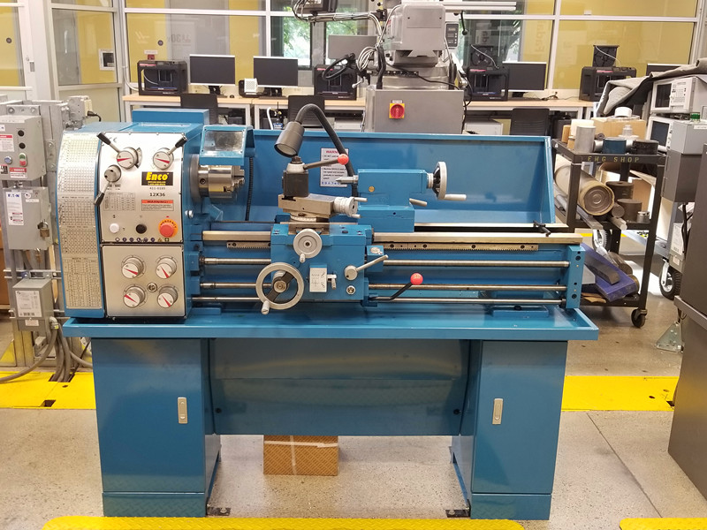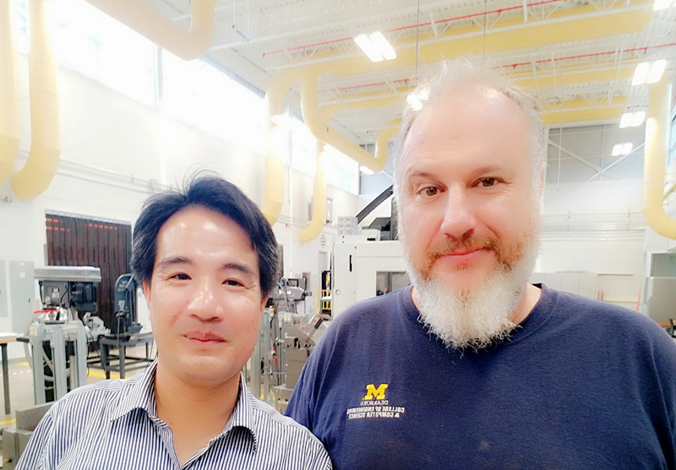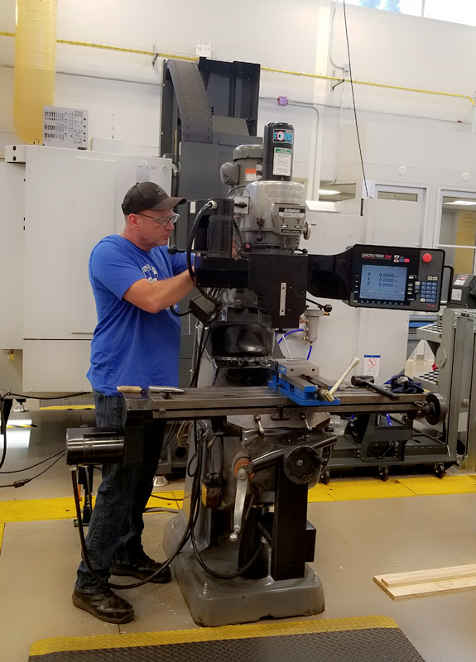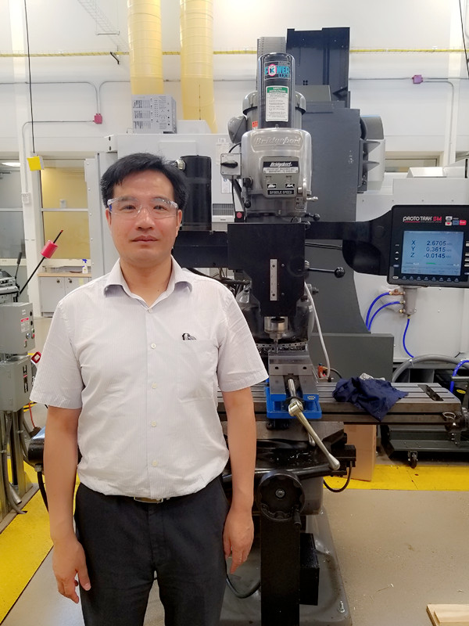
（2）先进车辆系统研究所
先进车辆系统研究所在先进车辆系统的产品设计、开发和制造方面进行应用研究。该研究所的重点是车身、内饰、底盘和电气/电子系统设计和工程，以及创新设计，工程和制造工艺和方法的创建。
十多年前，Prechter家族的世界遗产基金会开始支持UM-Dearborn的工程和计算机科学学院的课程。Heinz Prechter慈善家和ASC的创始人是该学院的特殊朋友，多年来提供了有助于塑造学校方向的洞察力，指导和支持。他的愿景是CECS将成为为制造业和汽车行业创建新系统的领导者。随着先进车辆系统研究所（IAVS）的成立，这一愿景成为现实。从那时起，IAVS获得了包括戴姆勒克莱斯勒，福特，通用汽车，ArvinMeritor，博格华纳，伟世通和李尔等领先公司和机构以及美国塑料委员会的额外资金和支持。
密歇根州提供了2200万美元用于建造IAVS的新工程建筑。新大楼于2006年秋季开放.IAVS设有实验室，办公室，会议室，礼堂和其他设施。它扩展了IAVS的能力，并为行业提供了在那里建立专门实验室的机会，为研究人员，教师和他们自己的工程师提供低风险和可访问的环境。

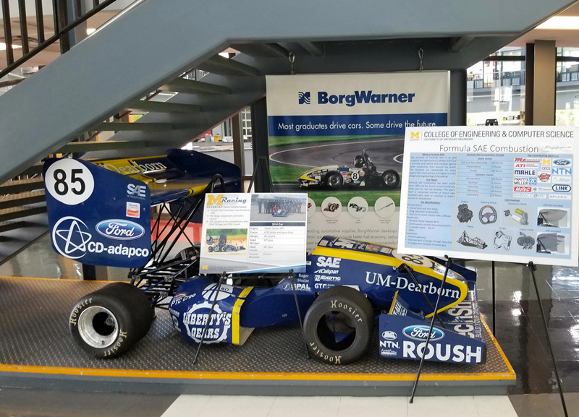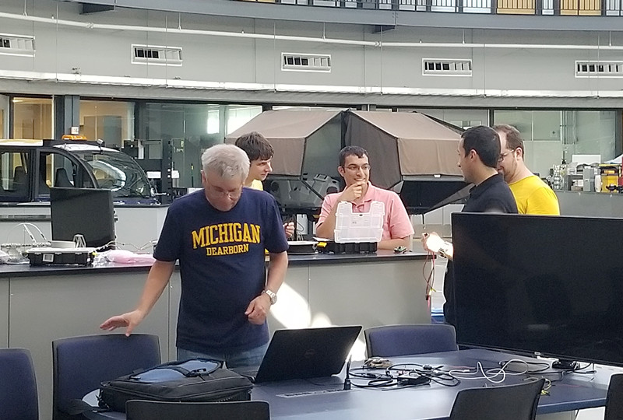

（3）福特汽车博物馆
亨利·福特汽车博物馆（Henry Ford Museum） 1929年创建，位于美国密歇根州迪尔伯恩市，占地4.8万平方米，原先是大发明家爱迪生的研究所绿野村。这个美国最大的室内与室外历史博物馆，馆中共有一百多万件陈列品，两千六百万份文件，涉及工业革命、交通工具、发电机械、日用工具、美国人生活变迁，甚至家居摆设等等多个方面。它包含着六大主题：汽车及汽车工业的演变；为驾车人服务的路边商业及娱乐设施的发展；消遣性驾驶；汽车广告对文化的影响；汽车设计的美学影响；以及如何使你的汽车具有自己的风格。无论是最老式的水轮、无顶篷的汽车，还是首辆在月球上行驶的汽车，无不透露出入类改变自我、征服自然的勇气和能力。
在众多展品当中还有相当珍贵并且具有历史意义的珍藏品，例如约翰肯尼迪总统遇刺时乘坐的总统专车，被誉为“美国民权运动之母”的罗莎帕克斯拒绝让座的公交车，福特所生产的第1500万辆T型车，大胆创新却硕果仅存的原版Dymaxion房屋，世界上最大的蒸汽机车Allegheny等等
美国也被称为车轮上的国度，早在100多年前汽车就进入了美国家庭，因此这里的汽车文化和工业也非常的发达，是美国历史中重要的一部分。在亨利·福特博物馆内，陈列着从最早期的蒸汽动力汽车到如今的混合动力汽车，每辆车都有着自己的故事，参观者可以按照时间顺序，通过每辆车前摆放的信息牌上了解这些背后的故事。每辆车的信息牌上不但记录了关于车辆的背景资料，还标注出每辆车在当年的售价以及当年美国人的平均收入并计算出购买需要攒钱多久，十分的人性化。另外，每辆车都是当年的原版车型并且不加修复，保持了当年的原貌，也体现出美国人尊重历史的态度。
美国早期的汽车价格都比较高昂，另外维护起来也比较麻烦，因此也只流行在名流和有钱人的生活中，汽车当时并没有大规模走入家庭。直到福特T型车的出现彻底改变了这一切。有着超前眼光和智慧的亨利福特首次将流水线运用在汽车制造业，成本和制造时间大幅降低，使大部分美国人都能够负担得起。T型车在1909年的零售价约为850美元，当时美国人的平均工资在每年$544美元左右。凭借其简单的结构、可靠的性能和低廉的价格，推出后便在美国市场一炮走红，一生产就是将近20年。这也促使亨利福特早在20世纪初期就已经变成了亿万富翁，而那时候的普通美国人每天平只赚取$2.5美元的工资
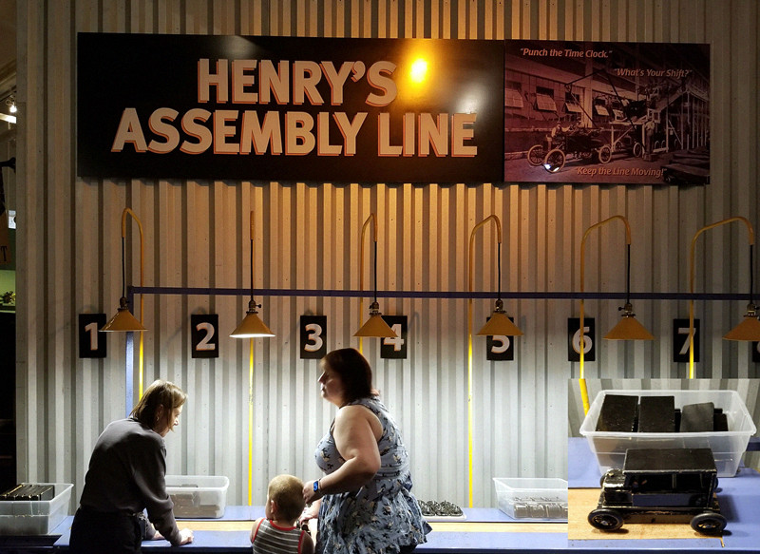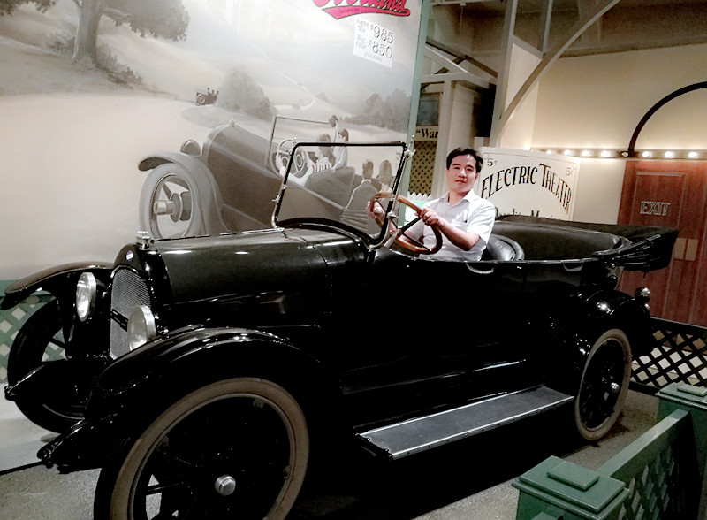

三、密西根大学迪尔本分校的合作研究
（1）装配生产线技术进行的合作研究
电气开关制造业是输变电设备制造业的重要组成部分，在整个电力工业中占有非常重要的地位。随着电力工业的快速发展，在发电、输电、配电、电能转换和消耗中起通断、控制或保护等作用的电气开关的应用越来越广，作用愈来愈大，对电气开关的要求也越来越高。真空断路器是在配电网中应用较为普及的电气开关，因其灭弧介质和灭弧后触头间隙的绝缘介质都是高真空而得名，真空断路器主要包含三大部分：真空灭弧室、电磁或弹簧操动机构、支架及其他部件；由于采用真空灭弧方式将电弧密封在真空泡内,不外露,主触头无需维修,具有寿命长，使用安全可靠，操作机构相对简单，适用于频繁操作等优点。目前制约真空断路器企业发展的瓶颈问题是市场需求的扩大与企业设计制造有限能力的矛盾。因此，对真空断路器装配生产线技术进行的研究具有重要意义。
项目合作的目标是掌握真空断路器装配生产线的技术，跟踪与自主创新相结合，将数字化设计与制造集成技术融入真空断路器设计装配制造的全过程，为真空断路器的设计制造与管理过程提供数据和知识的支撑环境，合作技术特色:真空断路器装配生产线的层次建模,面向真空断路器装配生产线的数据管理与协同,基于真空断路器装配流程的生产线仿真,完成了相关论文的初稿.
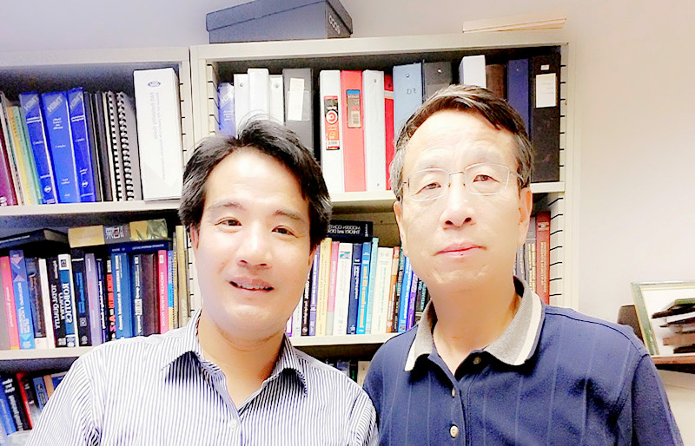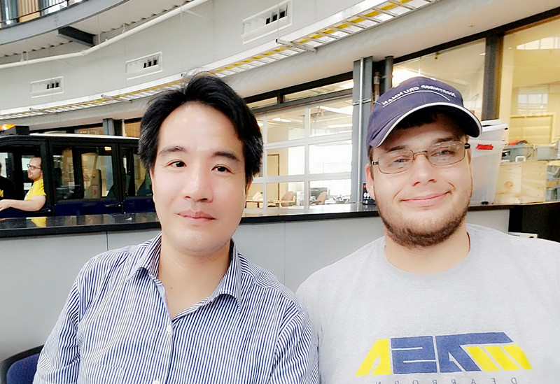
（2）密西根大学制造系统工程的体系大纲
密西根大学1956年始建制造系统工程专业.其学分分布为
（1）公共基础课程55学分，占总学分的43%
（2）相关工程学科12学分 其中非专业的必修课程占总学分9％
（3）专业基础课34学分，占总学分的27％
（4）专业选修课18学分
（5）通用选修课12学分
（6）毕业设计 4学分，占总学分的3％
基础课程包括：微积分、化学、物理及实验、线性代数、概率与统计、电路、计算机导论、工业经济学原理、制造工艺、材料结构与特征、系统模拟与仿真、系统工程导论、计算机帮助制造和自动化、工业心理学、人机工程、工作研究及设计、质量控制及可靠性、工厂与系统设计、工业组织与设计、工作设计与测定、生产系统、制造工程、信息系统设计、设施部署与规划研究等。
必修的专业课程包括：工业和运作办理、运筹模拟、工程概率统计学、人机工程学、最优化等。
选修课包括若干组，主要包括：生产和库存控制；设施规划；物流系统；排队系统；决策研究；统计质量控制。制造系统工程实验方法；工作测量及预测；工作组织；制造战略；工程经济学；仿真等。
除此之外，还有非专业选修课。目的是为了拓宽学生的知识（知识是人类生产和生活经验的总结）领域，了解相关学科的知识动态和发展
（3）密西根大学迪尔本分校潜在合作交流与硕士项目
·国家及地区： 美国
·项目性质： 本科3+2联合培养，本科交换及毕业直推硕士项目
·获得学位： 本科， University of Michigan-Dearborn硕士学位
·海外学习时限： 0.5-2年
·专业要求·工程类在读学生
·外语要求： 交换（托福不低于80分， 雅思6分以上） , 3+2 (TOEFL 84雅思6.5分）； 免GRE
·成绩要求： 学习成绩优异， 无确定GPA， 看平均成绩等
·费用形式：一般外国学生全年学费加生活费估计36,600美元
·招生时间： 每年4月1 日
·申请流程： 按照网站通知内容准备申请
密西根大学迪尔本分校位于美国及世界的汽车工业中心，其校区座落在美国汽车工业的发祥地－福特庄园之内，与福特汽车公司总部及其研究中心相毗邻。1959年，当福特家族将其庄园的一大片土地捐献给密西根大学时，密西根大学立即将其建成迪尔本校区，更好地为汽车工业服务。1998年，美国国会通过立法，将包括密西根大学迪尔本校区在内的区域划为国家级汽车工业遗产园(Automobile National Heritage)。密西根大学迪尔本分校的工业与系统工程系十分注重应用研究和教学，尤其注重在汽车工程领域的研究和教学，与美国三大汽车公司及众多的零部件厂保持长期紧密的合作关系。在迪尔本工学院在读的研究生中许多来自三大汽车公司及其主要零部件供应商。同时，在校生也可以非常方便地去汽车公司实习。密西根大学迪尔本分校的校友遍布美国汽车工业。
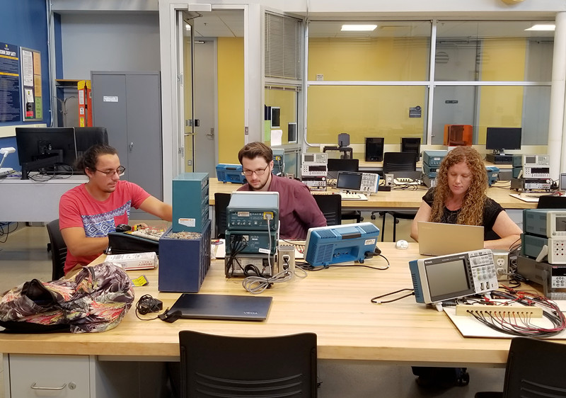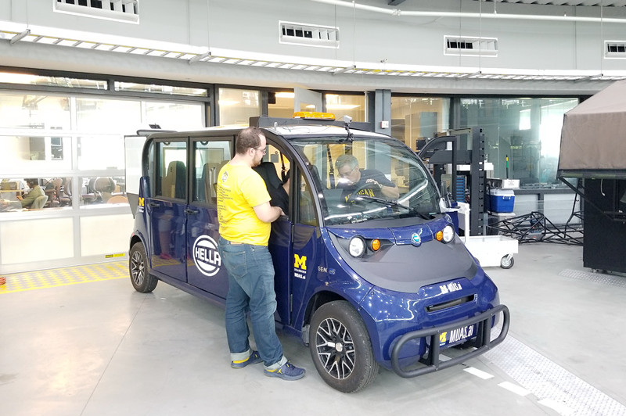
总之，通过这次合作研究和学习再结合自己的工作，充分认识到，要加强国际合作，增强服务意识，认真工作，使工程训练中心的工作，服务于学校职业导向的高等教育的大局；学习国外先进的技术和教学理念和方法，可以通过国际项目合作、联合培养研究生和博士生以及联合实验室和中外合作办学等方法加强国际合作交流，形成有实力有特色的虚拟仿真与产品生命周期管理国际研究团队和联合实验室，提升国际合作研究水平。为学校的发展努力拓展国际合作伙伴与渠道，努力工作做出自己应有的贡献。

附件：合作研究证明
